练习1：在一个职工工资管理系统中，工资项目包括编号、姓名、基本工资、奖金、保险、实发工资。输入一个正整数n，再输入n个职工的前5项信息，计算并输出其实发工资。其中实发工资＝基本工资+奖金-保险。
#include<stdio.h>

struct inf
{ int no;
char name[10];
int basicsalary;
int award;
int insure;
int salary;
};
typedef struct inf INF;

main()
{
puts("请输入您要创建的人数n");
int num,count;
scanf("%d",&num);
fflush(stdin);

INF info[num],*str;
//信息输入区

for(count=0;count<num;count++)
{str=&info[count];
str->no=count+1;
printf("请输入%d号的姓名\n",str->no);
gets(str->name);
fflush(stdin);
puts("请输入基本工资");
scanf("%d",&str->basicsalary);
fflush(stdin);
puts("请输入奖金");
scanf("%d",&str->award);
fflush(stdin);
puts("请输入保险");
scanf("%d",&str->insure);
fflush(stdin);
str->salary=str->basicsalary+str->award-str->insure;
printf("实发工资为%d\n\n",str->salary);
}
system("pause");
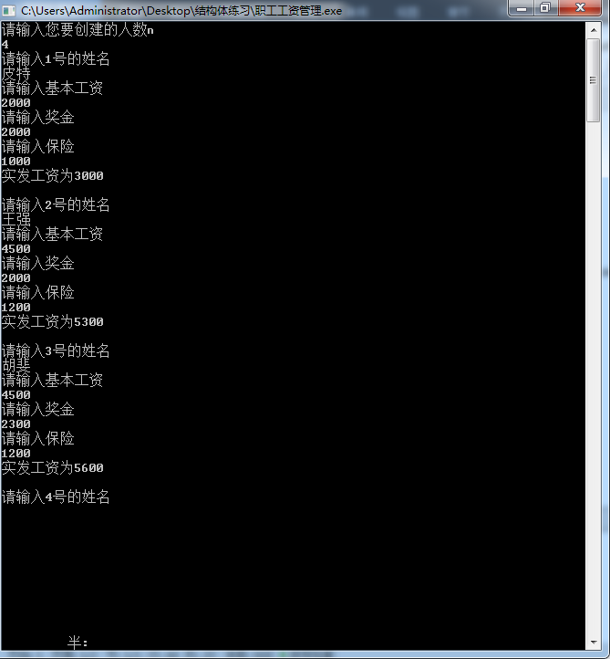
}

练习2：学生的基本信息包括学号、姓名、三门功课的成绩及平均分。输入一个学生信息，计算学生的平均成绩，并输出学生的完整信息。要求定义并调用函数aver()计算平均分，结构变量作为函数参数。
#include<stdio.h>

struct stu
{
int number;
char name[10];
int score[3];
} ;
typedef struct stu INF;
main()
{
puts("请输入学生的学号");
INF inf;
scanf("%d",&inf.number);
fflush(stdin);
puts("请输入姓名");
gets(inf.name);
fflush(stdin);
puts("请输入三门科目的成绩");
int i;
double sum=0;
for(i=0;i<3;i++)
{scanf("%d",&inf.score[i]);
sum=sum+inf.score[i];
}
printf("平均成绩为%lf",sum/3);
system("pause");
}
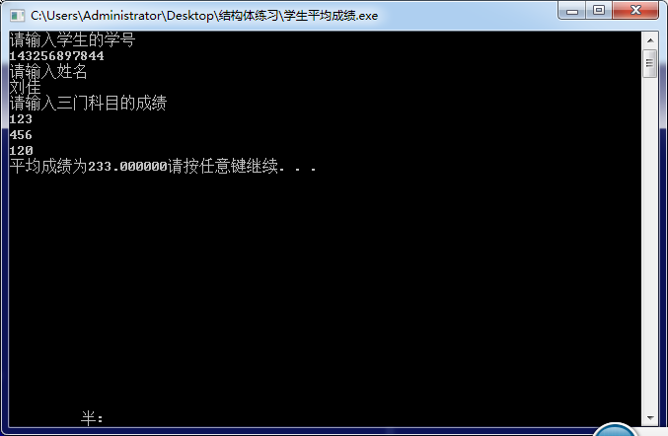

练习3：输入并保存10个学生的信息，计算并输出平均分，再按照从高分到低分的顺序输出他们的信息。
#include<stdio.h>

struct student
{
char name[10];
double score;
};
typedef struct student STD;

void main()
{ puts("请输入10个学生的姓名-分数");
int i;
STD stu[10];
for(i=0;i<10;i++)

{printf("%d号学生：\n",i+1);
scanf("%s%lf",stu[i].name,&stu[i].score);
fflush(stdin);
}
order(stu);

printf(" 名次 姓名 分数 \n");
for(i=0;i<10;i++)
{
printf(" %-5d%-5s %-5.0lf \n",i+1,stu[i].name,stu[i].score);
}

system("pause");
}
order(STD stu[10])
{ int i,j,k;
STD a;
for(i=0;i<9;i++)
{ k=i;
for(j=i+1;j<10;j++)
{ if(stu[i].score<stu[j].score)
{i=j;
}
if(i!=k)
{a=stu[j];
stu[j]=stu[k];
stu[k]=a;
}
i=k;
}
}
}

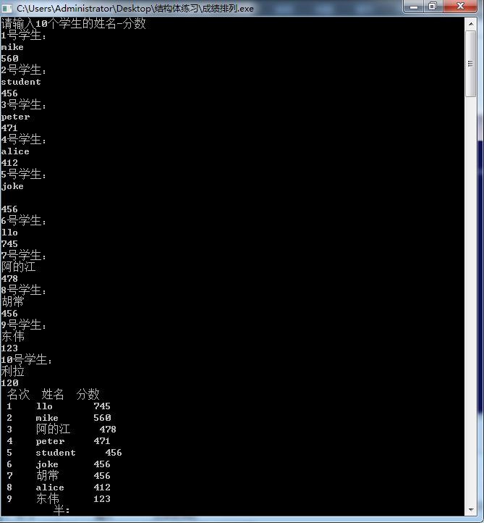
练习4：定义一个表示日期（年、月、日）的结构，输入一个日期，计算并输出该日是本年的第几天。

练习5：利用结构体求解两个复数之积：（3+4i）×（5+6i）。
#include<stdio.h>

struct plural
{ double real;
double imag;
}

main()
{puts("请输入两个复数 如3-2i输入：3,-2");
struct plural number;
struct plural number1;
scanf("%lf,%lf",&number.real,&number.imag);
scanf("%lf,%lf",&number1.real,&number1.imag);

double real;
double imag;

real=number.real*number1.real-number.imag*number1.imag;
imag=number.real*number1.imag+number1.real*number.imag;

printf("两个复数相乘的积为%.3lf+%.3lfi",real,imag);
system("pause");
}
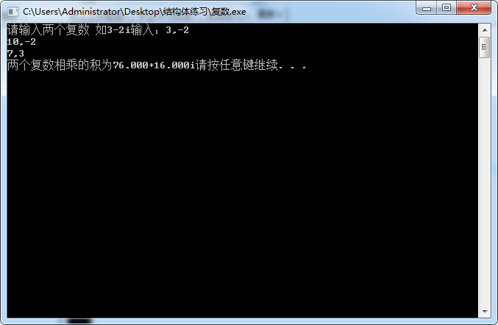

练习6：利用结构体数组从输入5个人的通信信息中，输出年龄最小的人姓名和住址。
#include<stdio.h>
struct inf
{ char name[10];
int age;
char address[20];
};

typedef struct inf INFO;
main()
{
puts("请依次输入输入5个人的姓名，年龄，住址");
INFO inf[5];
int i;
for(i=0;i<5;i++)

{ printf("请输入%d号的信息\n",i+1);
scanf("%s%d%s",inf[i].name,&inf[i].age,inf[i].address);
fflush(stdin);
}
int j,k;
INFO a;
a=inf[0];
for(i=1;i<5;i++)
{
if(a.age>inf[i].age)
{ a=inf[i];
}
}
puts("年龄最小人的信息");
printf("name:%s age:%d address:%s",a.name,a.age,a.address);
system("pause");
}

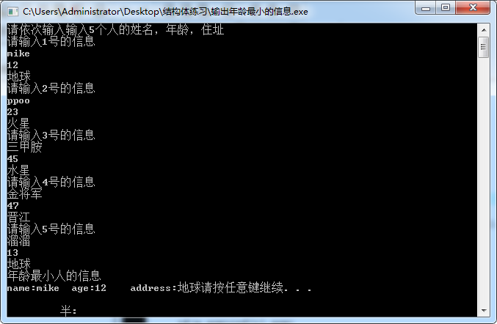
练习7：建立一个参存入50个人的通讯录，其中包括他们的生日、姓名、电话号码和住址。编写一个函数，按照他们的生日从大到小依次显示他们的信息。
#include<stdio.h>

struct inf
{char name[10];
int year;
int month;
int day;
char phone [20];
char address[20];
};
typedef struct inf INF;

main()
{INF inf[50];

int choose,count,quantity;

puts("这是一个能容纳50人的通讯簿");
//信息输入区
for(count=0;;count++)
{puts("请选择功能1（新建联系人）2（退出）") ;
scanf("%d",&choose);
fflush(stdin);
if(choose==1)

{
puts("请输入姓名：");
scanf("%s",inf[count].name);
fflush(stdin);
puts("请输入生日（年-月-日）");
scanf("%d-%d-%d",&inf[count].year,&inf[count].month,&inf[count].day);
fflush(stdin);
puts("请输入电话号码");
gets(inf[count].phone);
fflush(stdin);
puts("请输入住址");
gets(inf[count].address);
fflush(stdin);
}
if(choose==2)
{ quantity=count;//记录输入的总人数
break;
}
}

//信息排列区
order(inf,quantity);

//信息输出区

puts("姓名--生日--电话号码--家庭住址");

for(count=0;count<quantity;count++)
{printf("%s %d-%d-%d %s %s\n",inf[count].name,inf[count].year,inf[count].month,inf[count].day,inf[count].phone,inf[count].address);
}

system("pause");

}

order (INF inf[50],int count)
{ INF a;
int i,j,k;
for(i=0;i<count-1;i++)
{
k=i;
for(j=i+1;j<count;j++)
{
if(inf[i].year>inf[j].year)
{i=j;}
if(inf[i].year==inf[j].year&&inf[i].month>inf[j].month)
{i=j;}
if(inf[i].year==inf[j].year&&inf[i].month==inf[j].month&&inf[i].day>inf[j].day)
{i=j;}

if(i!=k)
{a=inf[j];
inf[j]=inf[k];
inf[k]=a;
}
}
i=k;
}
}
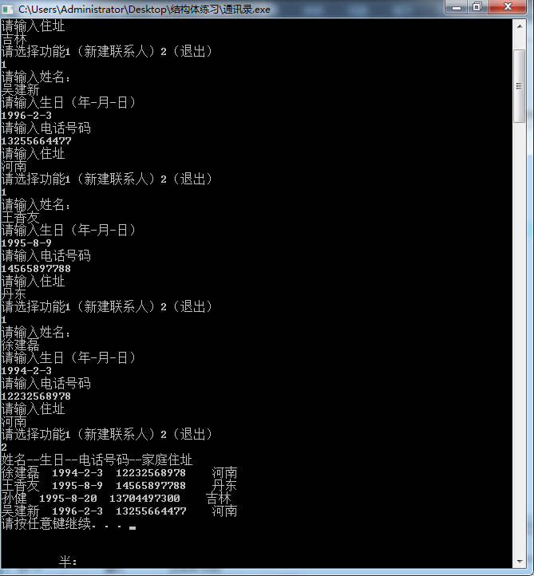

练习8：编写程序，从键盘输入10本书的名称和定价并存入结构数组中，从中查找定价最高和最低的书的名称和定价，并输出。
#include<stdio.h>

struct book
{ char name[10];
int price;
};

typedef struct book B;

main()
{int count;
B book[10];

puts("please input name of 10 books");

for(count=0;count<10;count++)
{printf("%d booK:\n",count+1);
puts("name:");
gets(book[count].name);
fflush(stdin);
puts("price:");
scanf("%d",&book[count].price);
fflush(stdin);
}

// refer max and min price
B max,min;
max=book[0];
min=book[0];
for(count=1;count<10;count++)
{if(max.price<book[count].price)
max=book[count];
if(min.price>book[count].price)
min=book[count];
}
// output the max and min price of the books
printf("the max price book: name:%s price:%d\n",max.name,max.price);
printf("the min price book: name:%s price:%d\n",min.name,min.price);

system("pause");
}
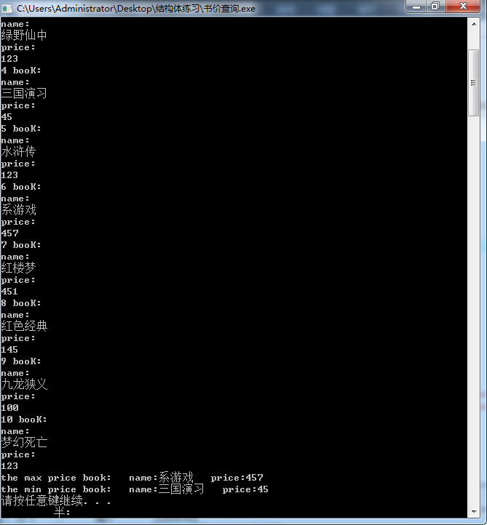

练习9：编写程序，统计候选人选票，其中候选人有3位，候选人信息包括：姓名，票数。程序通过输入候选人姓名，即认为给该候选人投票。当投票结束后，统计出3位候选人每人的得票数，按从多到少顺序输出三位候选人信息。
#include<stdio.h>
#include<string.h>

struct inf
{char name[10];
int score;
};
typedef struct inf CAND;

main()
{puts("这是一个投票系统");
puts("目前有三位候选人姓名：王强，李丽，张亮");
CAND inf[3];
memset(inf[0].name,0,10*sizeof(char));
memset(inf[1].name,0,10*sizeof(char));
memset(inf[2].name,0,10*sizeof(char));
strcpy(inf[0].name,"王强");
strcpy(inf[1].name,"李丽");
strcpy(inf[2].name,"张亮");

inf[0].score=0;
inf[1].score=0;
inf[2].score=0;

int count,choose,i;
char name[10];
memset(name,0,10*sizeof(char));
for(count=0;;count++)
{puts("请选择功能1-投票 2-查询");
scanf("%d",&choose);
fflush(stdin);
if(choose==1)
{puts("请输入您所投票的候选人姓名");
gets(name);
fflush(stdin);
for(i=0;i<3;i++)
{if(strcmp(name,inf[i].name)==0)
{inf[i].score=inf[i].score+1;
puts("投票成功");
memset(name,0,10*sizeof(char));
}
}
}
if(choose==2)
{break;
}
}
// in order
order( inf[3]);

// output result

puts("名次 姓名 票数 ");
for(i=0;i<3;i++)
{
printf("%d %s %d\n",i+1,inf[i].name,inf[i].score);
}
system("pause");

}

order(CAND stu[3])
{ int i,j,k;
CAND a;
for(i=0;i<9;i++)
{ k=i;
for(j=i+1;j<10;j++)
{ if(stu[i].score<stu[j].score)
{i=j;
}
if(i!=k)
{a=stu[j];
stu[j]=stu[k];
stu[k]=a;
}
i=k;
}
}
}
